**Квалификатор полюса ассоциации**

**Квалификатор полюса ассоциации** (qualifier) — это атрибут

(или несколько атрибутов) полюса ассоциации, значение которого (которых) позволяет выделить один (или несколько) объектов класса, присоединенного к другому полюсу ассоциации.

Квалификатор изображается в виде небольшого прямоугольника на полюсе ассоциации, примыкающего к прямоугольнику класса.

Внутри этого прямоугольника (или рядом с ним) указываются имена и, возможно, типы атрибутов квалификатора.

Описание квалифицирующего атрибута ассоциации имеет такой же синтаксис, что и описание обычного атрибута класса, только оно не может содержать начального значения.

Основное назначение квалификатора — снизить кратность противоположного полюса ассоциации, поэтому в основном он используется в ассоциациях с кратностями полюсов "один ко многим" или "многие ко многим" и стоит у полюса противоположному полюсу с кратностью "много".

При использовании квалификатора кратность противоположного полюса снижается, и это отображается на диаграмме.

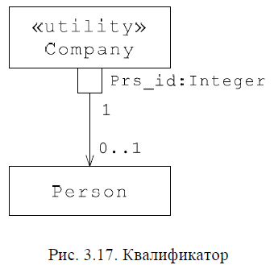

Кратность полюса у класса Person 0..1, так как экземпляр класса Person для данного ключа может быть найден, а может и отсутствовать (неправильное значение ключа).

Таким образом, если на полюсе ассоциации, противоположном полюсу квалификатора, задана кратность, то она указывает допустимую мощность того подмножества, которое определяется при задании значений атрибутов квалификатора(<<utility>> Company).